ANALISIS TORSI PERMESINAN TERHADAP PROSES ROLL TAPPING DAN CUT TAPPING PADA MATERIAL ALUMMUNIUM 312

Di susun oleh :
Wahyudi
Jurusan Teknik Permesinan Kapal PPNS ITS Surabaya

ABSTRAK
Ulir dalam dapat dibuat dengan menggunakan proses cut tap maupun proses roll tap. Pada proses pembuatan ulir dengan cut tap, dihasilkan geram sehingga geram tersebut akan menghambat proses reverse tapping. Hal ini dapat menyebabkan rusaknya ulir yang terbentuk. Sebaliknya pada pembuatan ulir dengan roll tap, tidak dihasilkan geram, sehingga dapat dilakukan pada proses kecepatan tinggi.
Penelitian yang dilaksanakan bertujuan untuk mengevaluasi pengaruh parameter permesinan terhadap kekuatan torsi ulir dalam pada proses roll tapping dan cut tapping. Variabel-variabel bebas yang di tetapkan adalah kecepatan potong, diameter pretapping, konsentrasi pendingin dan kecepatan pendingin.Variabel respon dalam penelitian ini adalah torsi permesinan.Torsi permesinan diukuer dengan dinamometer yang langsung dihubungkan dengan sistem data dan akusisi.Metode stastitik faktorial fraksional yaitu rancangan 1/3 faktorial fraksional 3⁴ digunakan untuk mengetahui variabel permesinan yang berpengaruh terhadap torsi pemesinan. Dari metode statistik didapat perbandingan karakteristik antara kedua metode pembuatan ulir (metode roll tap maupun dengan cut tap).
Hasil penelitian menunjukkan bahwa kecepatan potong tidak berpengaruh secara signifikan terhadap torsi pemesinan. Dengan menggunakan metode rata-rata didapat, bahwa torsi permesinan pada proses cut tap lebih besar daripada torsi permesinan pada proses roll tap.

Kata kunci :
Cut tapping, roll tapping, kecepatan potong, prosentase ulir, konsentrasi pendinginan, kecepatan pendinginan, torsi permesinan, faktorial fraksiona

ABSTRACT
Internal threads can be made by either cut tapping or roll tapping process. In the cut tapping process of manufacturing blind hole threads, chips are created and may disturb are reverse tapping process and may cause physical defect on threads. On the contrary, in roll tapping process, chips do not occur, so this process can be done in high-speed mode.
The aim of this research is to evaluate the machining parameters effect to the torsion strength of internal threads in roll tapping and cut tapping process. The independent variables of this study are: tapping speed, pre-tapping hole diameter, cooler diameter and cooler flow rate. The machining torsion of the internal threads are applied as response variables. The machining torsion is measured using a dynamometer connected to an acquisition data system. The method used to observe the effect of machining variables to the machining torsion of internal threads are re-fractional factorial statistics method, from which the characteristic comparison of the roll tapping methods can be noticed.
The result shows that tapping speed has non-significant effect to the machining torsion. By using average method, it is found that machining torsion of cut tapping process is larger than those of roll tapping process.

Keywords:
cut tapping, roll tapping, tapping speed, threads percentage, cooler concentration, cooler flow rate, machining torsion, factorial fractional.

PENDAHULUAN
Proses ulir dalam dengan bantuan mesin dapat dilakukan dengan dua macam proses yaitu roll tap dan cut tap. Kedua proses ini masing-masing memiliki keunggulan dan kekurangan masing-masing memiliki keunggulan dan kekurangan masing-masing.
Pada proses pembuatan ulir dengan cut tap dan dihasilkan geram yang dapat menimbulkan kendala-kendala jika ulir dibuat pada lubang buntu. Hasil penguliran hampir selalu tidak sesuai dengan standar (rusak) disebabkan oleh geram yang dihasilkan menghambat proses reserve tapping.
Pada roll tapping bagian material yang mengalami gaya rol, berpindah sedikit demi sedikit mengikuti konfigurasi dari ulir roll tap. Roll tap tidak mempunyai sisi potong dan biasanya tidak ada alurnya (fluteless). Pada proses roll tap tidak dihasilkan geram, sehingga dapat dilakukan dengan kecepatan tinggi.
Perbedaan yang penting adalah bahwa diameter minor ulir dari penguliran proses cut tap dihasilkan oleh lubang sebelum ditap (prettaped hole), sedang pada roll tap material dialirkan secara radial ke dalam sehingga diameter minor lebih kecil daripada lubang aslinya. Agapiou, (1994), melakukan penelitian yang mengevaluasi pebedaan karakteristik dari ulir yang diakibatkan oleh pengaruh kecepatan potong, diameter tap dan prosentase ulir.
Banyak faktor yang mempengaruhi torsi pemesinan. Untuk menjadikannya proses yang efisien diperlukan pemahaman secara komprehensif baik pengaruh tiap faktor maupun kombinasinya. Namun demikian dalam penelitian ini hanya ditinjau sejauh mana pengaruh parameter pemesinan yaitu kecepatan potong, prosentase ulir, konsentrasi pendingin dan kecepatan pendinginan terhadap torsi pemesinan
TINJAUAN PUSTAKA
Cut Tapping
Cut Tapping merupakan suatu proses pembuatan ulir yang dilakukan dengan cara pemotongan logam. Pada proses ini logam dipotong oleh mata tap sehingga timbul geram sebagai efek samping dari proses pemesinan. Untuk pengetapan lubang buntu sebagian besar logam dalam lubang yang diulir dikeluarkan dengan tap drill. Dengan demikian banyak kendala-kendala yang dihasilkan dalam proses pembuatan ulir dengan cut tap.
Roll Tapping
Proses roll tapping disebut juga cold forming tapping. Hal ini disebabkan karena pada proses ini pembentukan ulir tanpa proses pemotongan tetapi dengan cara membentuk sesuai dengan konfigurasi bentuk ulir yang digunakan. Pada roll tapping pembentukan ulir dilakukan dengan proses penekanan (indentation) yaitu material ditekan sedikit demi sedikit mengikuti konfigurasi ulir roll tap, tidak ada alur (fluteless) untuk mengeluarkan geram. Beberapa keunggulan yang dimiliki proses roll tap disbandingkan dengan cut tap adalah sebagai berikut:

- Karena tidak adanya geram yang dihasilkan maka kesulitan pada tapping lubang buntu dapat diatasi.
- Kecepatan tapping dapat lebih tinggi dibandingkan dengan cut tapping sehingga lebih menghemat waktu produksi, yang mengakibatkan baiaya produksi dapat ditekan.

Rancangan Eksperimen

Rancangan eksperimen adalah suatu rancangan percobaan sedemikian hingga informasi yang saling berhubungan atau diperlukan untuk persoalan yang sedang diselidiki dapat dikumpulkan.
Fraksional faktorial 3^{k}
Eksperimen faktorial 3^{k} adalah eksperimen yang melibatkan k buah faktor masing-masing dengan taraf tiga. Jumlah kombinasi perlakuan akan semakin bertambah dengan bertambahnya factor (k) dalam percobaan.
Penggunaan disain fraksional akan menimbulkan adanya suatu efek faktor akan mempunyai satau atau lebih alias yaitu dua efek faktor atau lebih yang mempunyai nilai sama sehingga antara keduanya tidak dapat dibedakan. Cara menentukan alias dilakukan dengan menentukan kontras penentu (defiting relation) yaitu interaksi pada suatu order (interaksi antara beberapa variabel) kemudian mengalikan faktor-faktor dengan kontras tertentu.
Rancangan percobaan digunakan untuk mengamati pengaruh variabel kecepatan potong (A) (20 mm/min, 40m/min dan 60m/min), diameter lubang pretapping (B) (7,3 mm, 7,4 mm, 7,5 mm untuk roll) dam (6,8 mm, 7,0 mm, 7,2 mm untuk cut tap), kecepatan pendingin (C) (10m/min, 20m/min, 30m/min), konsentrasi pendingin (D) (2,5%, 5% dan 7,5%), terhadap respon dan masing-masing variabel memiliki tiga level. Tiga level tersebut adalah:
- Level rendah yang diberikan kode 0
- Level sedang yang diberikan kode 1
- Level tinggi yang diberikan kode 2

ANOVA

Untuk melihat pengaruh dari masing-masing faktor maupun interaksinya digunakan Analisis of varians (ANOVA).ANOVA adalah teknik perhitungan yang memungkinkan secara kuantitatif mengestimasi kontribusi dari setiap faktor pada semua pengukuran respon.
ANALISA DATA DAN PEMBAHASAN
Dengan mengikuti prosedur penelitian yang telah direncanakan maka didapat data pengukuran seperti yang ditunjukkan pada tabel 3.1 sebagai berikut:

Tabel 3.1 Data hasil pengukuran
No. | Kec.pot  (A) | Pro.ulir  (B) | Kec.pen  (C) | Kec.pend  (D) | Torsi pemesinan (Nm)
 |  |  |  |  | Roll tap | Cut tap
1  2  3  4  5  6  7  8  9  10  11  12  13  14  15  16  17  18  19  20  21  22  23  24  25  26  27  28  29  30  31  32  33  34  35  36  37  38  39  40  41  42  43  44  45  46  47  48  49  50  51  52  53  54 | 0  0  0  0  0  0  0  0  0  0  0  0  0  0  0  0  0  0  1  1  1  1  1  1  1  1  1  1  1  1  1  1  1  1  1  1  2  2  2  2  2  2  2  2  2  2  2  2  2  2  2  2  2  2 | 0  0  0  0  0  0  1  1  1  1  1  1  2  2  2  2  2  2  0  0  0  0  0  0  1  1  1  1  1  1  2  2  2  2  2  2  0  0  0  0  0  0  1  1  1  1  1  1  2  2  2  2  2  2 | 0  0  2  2  1  1  2  2  1  1  0  0  1  1  0  0  2  2  2  2  1  1  0  0  1  1  0  0  2  2  0  0  2  2  1  1  1  1  0  0  2  2  0  0  2  2  1  1  2  2  1  1  0  0 | 0  0  1  1  2  2  0  0  1  1  2  2  0  0  1  1  2  2  0  0  1  1  2  2  0  0  1  1  2  2  0  0  1  1  2  2  0  0  1  1  2  2  0  0  1  1  2  2  0  0  1  1  2  2 | 59.19  56.535  55.065  60.53  71.355  64.935  53.865  45.825  63.915  60.28  66.165  67.74  58.26  58.785  44.185  45.825  47.28  52.255  40.675  44.705  69.525  73.515  72.555  70.71  59.19  57.555  55.440  56.155  62.03  63.18  48.48  49.515  55.065  45.825  46.2  58.77  51.375  54.3  61.23  56.655  63.63  61.5  66.105  59.55  55.59  57.075  48.48  53.865  54.165  54.3  48.9  49.905  44.025  48.45 | 150.375  151.425  105.300  109.245  118.425  112.440  102.915  108.360  88.425  83.070  108.275  107.235  95.505  97.950  64.440  99.150  82.425  83.250  143.775  141.610  104.925  98.715  94.775  105.315  103.890  108.735  98.980  94.470  110.010  109.020  70.710  87.330  68.945  70.835  77.225  71.820  145.110  143.695  126.045  123.945  110.145  113.930  77.145  79.695  118.425  110.835  60.555  63.695  70.995  77.145  75.300  75.620  82.665  80.790
Analisa untuk torsi pemesinan dihitung dengan mengunakan program computer MINI TAP dengan output sebagai berikut:
Tabel 3.2 ANOVA Torsi pemesinan pada proses cut tap
Source | DF | Seq SS | Adj SS | Adj MS | F | P
A  B  C  D  A * D  B * D  C * D  Error | 2  2  2  2  4  4  4  33 | 277.0  17772.2  348.9  2823.0  2641.3  2925.1  1376.2  1909.9 | 277.0  17772.2  348.9  2823.0  2641.3  2925.1  1376.2  1909.9 | 138.5  8886.1  174.4  1411.5  660.3  731.3  344.0  57.9 | 2.39  153.54  3.01  24.39  11.41  12.64  5.94 | 0.107  0.000  0.063  0.000  0.000  0.000  0.001
Total | 53 | 30073.5

Dari analisa varian yang di tunjukan pada tabel 3.2 dan dengan melihat nilai P value < 5% dapat disimpulkan bahwa variabel utama yang berpengaruh secara signifikan terhadap torsi pemesinan secara berurutan adalah diameter lubang pretap dan konsentrasi pendingin.interaksi variabel yang berpengaruh secara signifikan terhadap torsi pemesinan pada proses cut tap secara berurutan yaitu kecepatan potong dengan konsentrasi pendingin, diameter lubang pretap ulir dengan konsentrasi pendingin dan kecepatan pendingin
Besar Pengaruh Faktor terhadap Respon
Tabel 3.3 menunjukkan besar prosentase kontribusi dari faktor kecepatan potong (A), diameter lubang pretapping (B), kecepatan pendingin (C) dan konsentrasi pendingin (D) serta kombinasi dari faktor-faktor tersebut terhadap respon yaitu torsi pemesinan dan beban torasi yang mampu ditahan oleh ulir dalam.
Tabel 3.3 Pengaruh faktor terhadap respon
Faktor | Besar pengaruh terhadap respon (%)
 | Torsi pemesinan rool tap | Torsi  pemesinan  cut tap
A  B  C  D  A * D  B * D  C * D | -  26,52  4,90  4,99  11,30  20,10  7,50 | -  58,16  -  8,4  8,3  8,96  3,8

Analisa Varians Torsi Pemesinan pada Proses Cut Tap
Besar pengaruh faktor terhadap respon tabel 3.3 menunjukkan besar prosentase kontribusi dari faktor kecepatan potong (A), diameter lubang pretapping (B), kecepatan pendingin (C), dan konsentrasi pendingin (D), serta kombinasi faktor-faktor tersebut terhadap respon yaitu torsi pemesinan yang mampu ditahan oleh ulir dalam.
Dari tabel 3.3 dapat disimpulkan bahwa untuk :
Torsi pemesinan roll tap kontribusi terbesar diberikan oleh diameter lubang pretap yaitu sebesar 26,52%.
- Interaksi faktor kontibusi terbesar di berikan interaksi faktor diameter lubang pretap dengan konsentrasi pendingin sebesar 20,1%.
- Torsi pemesinan pada proses cut tap kontribusi terbesar dari faktor utama adalah diameter lubang pretapping dengan kontribusi sebesar 58,16%
- Interaksi faktor kontribusi diberikan oleh interaksi faktor diameter lubang pretap dengan konsentrasi pendingin yaitu sebesar 8,69%.
Pengaruh Variabel Bebas terhadap Torsi Pemesinan pada Proses Cut Tap (gambar sebelah kiri) Roll Tap (sebelah kanan)
- Pengaruh diameter lubang pretap terhadap torsi pemesinan
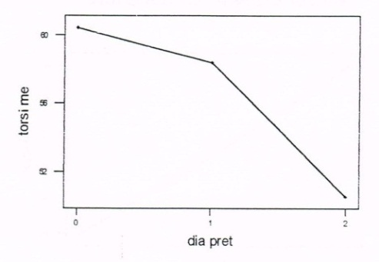
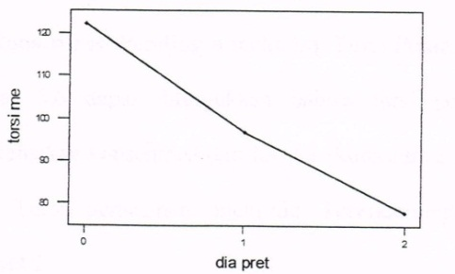

Gambar 3.1 Plot pengaruh diameter lubang pretap ter hadap torsi pemesinan

- Pengaruh kecepatan pedingin terhadap torsi pemesinan
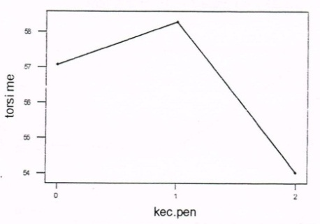
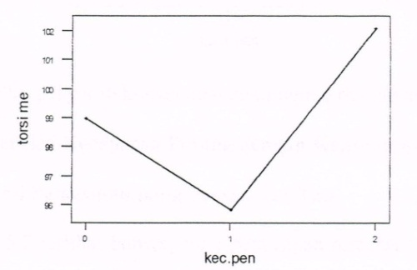

Gambar 3.2 Pengaruh kecepatan pendingin terhadap torsi pemesinan

- Pengaruh konsentrasi pendingin terhadap torsi pendinginan
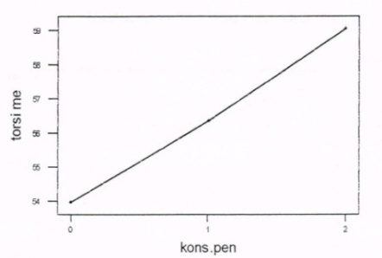
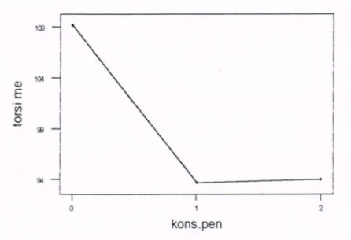

Gambar 3.3 Plot pengaruh konsentrasi pendingin terhadap torsi pemesian
- Pengaruh interaksi kecepatan potong dengan konsentrasi pendingin pada proses cut tap terhadap torsi pemesinan
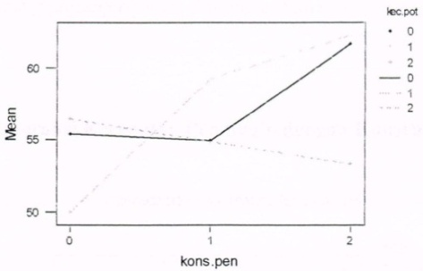
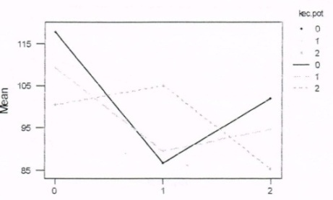

Gambar 3.4 Pengaruh interaksi kecepatan potong dengan konsentrasi pendingin
terhadap torsi pemesinan

- Pengaruh interaksi prosentase ulir dengan konsentrasi pendingin
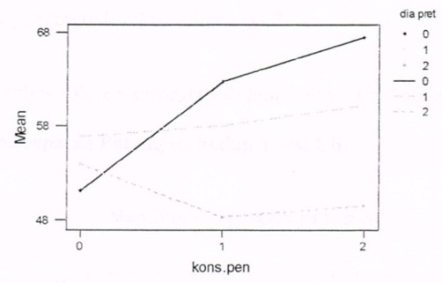
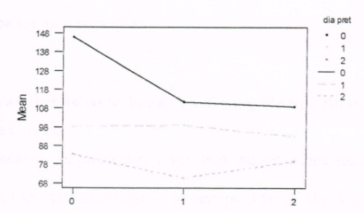

Gambar 3.5 Pengaruh interaksi diameter pretap dengan konsentrasi pendingin

- Pengaruh interaksi kecepatan pendingin dengan konsentrasi pendingin
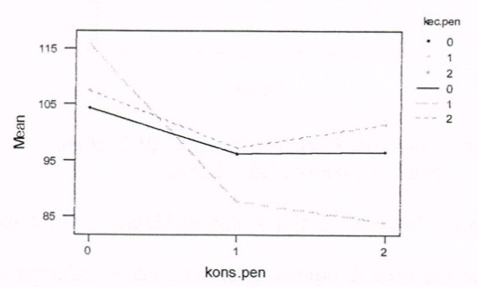
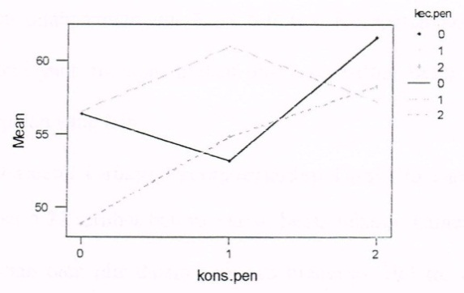

Gambar 3.6 Pengaruh interaksi kecepatan pendingin dengan konsentrasi pendingin
Analisa Pengaruh Faktor terhadap Torsi Pemesinan
Dari tabel 3.3 terlihat kecepatan potong tidak memberi kontribusi terhadap torsi pemesinan baik itu proses cut tap maupun roll tap, yang artinya kecepatan potong tidak berpengaruh terhadap torsi pemesinan (tabel 3.2 dan tabel 3.3 anova torsi pemesinan dan beban torsi ulir dalam). Secara teoritis merupakan fungsi dari gaya (f) dikali jarak lengan (d) yaitu t = f (f,d). penelitianAgapiou (1994) mununjukan proses pembuatan ulir dalam dengan kecepatan tinggi juga menunjukan, bahwa kecepatan potong tidak memberi efek yang signifikan terhadap torsi pemesinan.
Secara statistik dapat dibuktikan bahwa torsi pemesinan pada proses cut tap lebih besar dari torsi pemesinan proses roll tap. Karena t _{hitung}< t _{tabel}, maka tolak Ho yang berarti torsi pemesinan pada proses cut tap lebih besar dari torsi pemesinan proses roll tap. Dengan demikian proses pembuatan ulir dalam dengan metode roll tap. Hal ini disebabkan karena cut tap merupakan proses pembuatan ulir dalam dengan proses pemotongan sehinggga akan timbul geram sebagai efek sampingan. Dengan demikian gaya yang dibutuhkan untuk memutar tap merupakan gaya untuk mengatasi gesekan geram dengan tap. Lain halnya dengan proses dimana gaya yang diperlukan untuk memutar tap untuk mengatasi gesekan material dengan roll tap
Dari tabel 3.3 terlihat bahwa diameter lubang pretap (prosentasi ulir) memberi kontribusi yang paling besar dibandingkan dengan variabel-variabel bebas lainnya, baik itu proses pembuatan ulir dalam dengan mengunakan metode roll tap maupun proses cut tap. Hal ini disebabkan semakin besar lubang pretapping, untuk mencapai diameter mayor ulir 8 mm, maka kedalaman material yang di potong/ didesak (diidentifikasi) semakin kecil sehingga diperlukan gaya yang semakin kecil pula untuk memutar tap. Dari gambar 3.1 terlihat jelas semakin besar diameter lubang pretapping akan menurunkan torsi pemesinan yang diperlukan.
KESIMPULAN DAN SARAN
Kesimpulan
Dari analisa dan pembahasan data dapat ditarik beberapa kesimpulan yaitu variabel pemesinan yang berpengaruh terhadap torsi pemesinan adalah:
- Untuk Roll Tap
Faktor utama yang berpengaruh secara berurutan terhadap torsi pemesinan adalah:

- Diameter lubang pretapping.
- Kecepatan pendinginan.
- Konsentrasi pendinginan.

Interaksi faktor yang berpengaruh secara berurutan adalah :

- Interaksi antara kecepatan potong konsentrasi pendingin.
- Interasi antara diameter lubang prettaping dengan konsentrasi pendingin.
- Interaki kecepatan pendinginan dengan konsentrasi pendingin.

- Untuk Cut Tap
Faktor utama yang berpengaruh secara berurutan terhadap torsi pemesinan adalah :

- Diameter lubang prettaping.
- Konsentrasi pendingin.

Interaksi faktor yang berpengaruh secara berurutan adalah :

- Interaksi kecepatan pemotongan dengan konsentrasi pendingin.
- Interaksi diameter lubang pretapping dengan konsentrasi pendingin.
- Interaksi kecepatan pendingin dengan konsentrasi pendingin.

Saran
Agar penentuan interval torsi pemesinan maksimum dapat dilakukan dengan lebih mudah diperlukan tool holder yang khusus untuk dapat mengetap material yang lebih tebal sehingga diperoleh tampilan data akusisi dengan steady yang lebih panjang.

DAFTAR PUSTAKA
Annual Book of ASTM Standards, (1986), Metal Test Methods and Analytical Procedures, 1916
Race Street Philadelphia, USA.
Agapiou, J S., (1994), Evaluation of the effect of High Speed Machining on Tapping. International journal of Engineering for industry, vol. 116, November 1994, page 457-462.
Bhattacharya, G. K., (1997), Statistical Concepts and Methods, University of Wisconsin John
Wiley & Son, Inc.
Bolz, Roger W., (1958), Metal Engineering-Proceses, McGraw Hill Book Company.
Boothroyd, Geoffrey, (1985), Fundamental of Metal Machining and Machine Tools, International edition, Scripta Book Company, Washington D.C.
Diester, George E., (1990), Mechanical Metallurgi, 3rd Edition. McGraw Hill, Inc.
Gaspenz, Vincent, Dr., Ir., M.Sc., (1991), Teknik Analisis dalam Penelitian Percobaan, TarsitoBandung.
Hewson, Donald, W., (1996), Development Of New Metal Cutting Oil With Quantifiable
Performance Charateristics, Journal of The Society Of Tribologiests and
Lubrication Engineers.
Marks, S Leonel, (1951), Mechanical Engineers Hand Book, McGraw Hill Book Company Inc, New York, Toronto, London.
Rohim, Taufiq, (1993) TeoridanTeknologi Proses Pemesinan, Higher Education Development
Support Project, ITB, Bandung.
Sports, MF, Mechine Elements, 6th Edition, Prentice-Hall Inc.
Sudjana, Prof, Dr. M.A., M.Sc, (1994), Desain dan Analisis Eksperimen, edisi 3, Tarsito
Bandung.

